Δώστε την καλύτερη εξήγηση που μπορείτε για το πώς σχηματίζεται ένα καθαρό (όχι «μουντζουρωμένο», θολό ) είδωλο του βάζου με τα λουλούδια στο μάτι του ανθρώπου. Στην περίπτωση που εξετάζουμε δηλαδή, ο άνθρωπος βλέπει καθαρά το βάζο και τα λουλούδια.

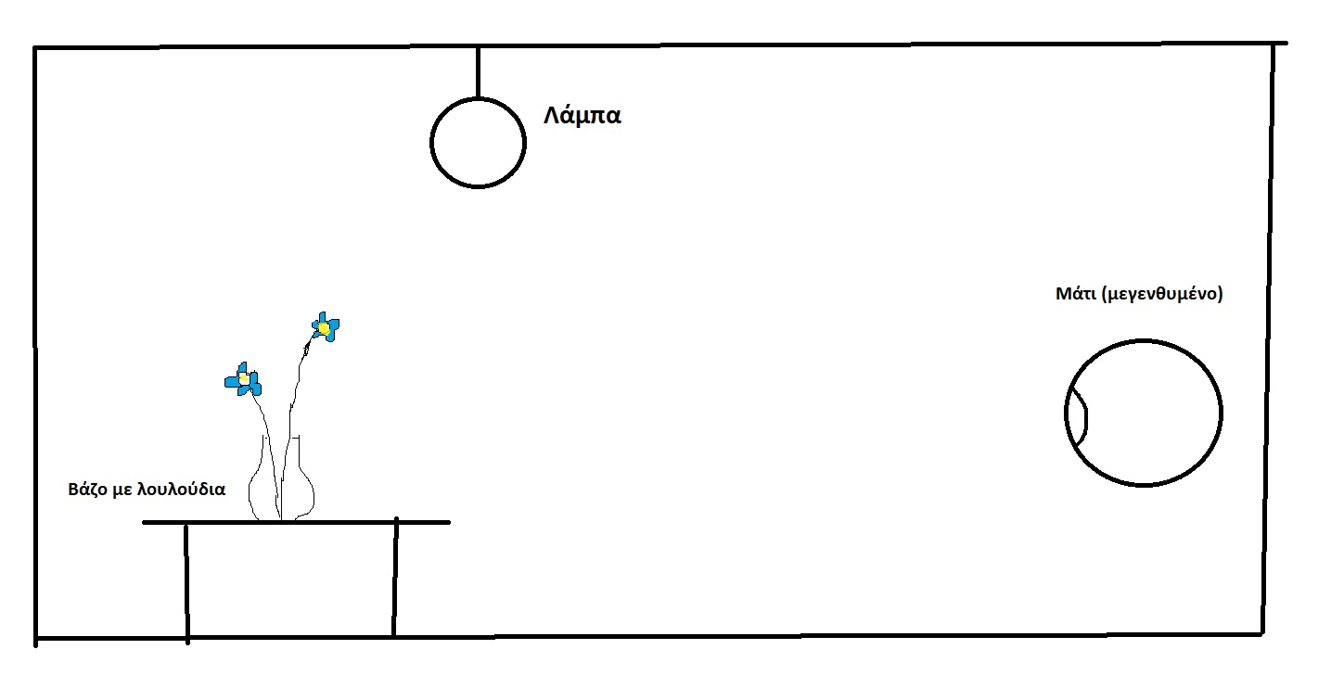
Παρακάτω δίνονται κάποιες εγγυήσεις για να διαλέξετε. Προσοχή: Από την πλευρά των Φυσικών ΔΕΝ είναι όλες κατάλληλες
Ε1. Από κάθε σημείο της επιφάνειας μιας φωτεινής πηγής φεύγουν πολλές ακτίνες «με ενέργεια», προς διαφορετική κατεύθυνση η καθεμιά
Ε2. Υπάρχουν πολλά είδη φωτός. Υπάρχει το «στάσιμο» είδος που γεμίζει ένα χώρο όπως το νερό γεμίζει ένα κουβά. Υπάρχει και το «κινούμενο» είδος που ταξιδεύει.
Ε3. Μια ακτίνα που περνά από το κέντρο ενός φακού δεν αλλάζει κατεύθυνση
Ε4. Το «στάσιμο» φως προκαλεί την αντανάκλαση των γυαλιστερών αντικειμένων. Αντανακλούν φως, δηλαδή εκπέμπουν φως.
Ε6. Αυτό που συμβαίνει σε ΟΛΕΣ τις ακτίνες που περνούν από ένα φακό είναι ότι ΔΕΝ αλλάζουν κατεύθυνση αλλά δυναμώνουν
Ε7. Από κάθε σημείο ενός φωτιζόμενου αντικειμένου φεύγουν πολλές ακτίνες «με ενέργεια», προς διαφορετική κατεύθυνση η καθεμιά
Ε8.Οι ακτίνες γεννιούνται στα αυτόφωτα σώματα
Ε9.Άλλο είναι το ΦωςΒ (φώς βίωμα) και άλλο το ΦωςΦ (το φώς όπως το σκέφτονται οι Φυσικοί). Στο μοντέλο των ακτινών το ΦωςΦ ΕΙΝΑΙ οι ακτίνες «με ενέργεια». Το ΦωςΒ είναι πολύ δύσκολο να ερμηνευθεί.
Ε10. Στο μοντέλο των ακτινών δεν υπάρχει «στάσιμο» είδος φωτός.
Ε11. Όσο βρίσκεται στο ίδιο μέσο η ακτίνα είναι ευθεία
Ε12. Οι ακτίνες ανακλώνται ή απορροφώνται ή διαχέονται ή διαθλώνται
Ε13. Η εικόνα κάθε φωτιζόμενου αντικειμένου φεύγει (σαν να «ξεκολλάει» από το αντικείμενο) ταξιδεύει προς το μάτι, εκεί αντιστρέφεται και τελικά αποτυπώνεται στην επιφάνεια που συναντά (αμφιβληστροειδής).
Ε14. Όταν μια δέσμη ακτινών πουν φεύγει από το ίδιο σημείο συναντήσει ένα συγκλίνοντα φακό τότε όλες οι ακτίνες στρίβουν με τέτοιο τρόπο ώστε α) 1^{η}περίπτωση: να γίνουν παράλληλες β) 2^{η} περίπτωση: να απομακρύνονται πάλι, αλλά λες και είχαν ξεκινήσει από σημείο που βρίσκεται πιο μακριά γ) 3^{η} περίπτωση: να μαζεύονται προς το ίδιο σημείο μετά το φακό.
Δέσμη ακτίνων:
Παράδειγμα Σωστής Απάντησης (Επιστημονικά και Λογικά Ορθή)
Σε αυτό το παράδειγμα, ο φοιτητής αντιλαμβάνεται τον μηχανισμό «σημείο προς σημείο» (point-to-point correspondence) της Γεωμετρικής Οπτικής.
- ΔΕΔΟΜΕΝΑ (Data):
  - Το βάζο φωτίζεται από τη λάμπα.
  - Το βάζο βρίσκεται σε απόσταση από το μάτι (όχι στο άπειρο).
  - Θέλουμε καθαρό είδωλο (εστίαση).
- ΕΓΓΥΗΣΕΙΣ (Warrants):
  - Ε7¹: Από κάθε σημείο ενός φωτιζόμενου αντικειμένου φεύγουν πολλές ακτίνες... προς διαφορετική κατεύθυνση.
  - Ε14 (περίπτωση γ)²: Όταν μια δέσμη ακτινών... συναντήσει ένα συγκλίνοντα φακό... μαζεύονται προς το ίδιο σημείο μετά το φακό.
  - Ε11³: Όσο βρίσκεται στο ίδιο μέσο η ακτίνα είναι ευθεία.
- ΣΥΛΛΟΓΙΣΜΟΣ (Περιγραφή Σχεδίου):
Ο φοιτητής επιλέγει ένα συγκεκριμένο σημείο πάνω στο λουλούδι (π.χ. την κορυφή ενός πετάλου). Σχεδιάζει μια δέσμη ακτινών (όχι μία μόνο) που ξεκινά από αυτό το σημείο και ανοίγει (αποκλίνει) μέχρι να φτάσει στον φακό του ματιού. Μόλις περάσουν τον φακό, οι ακτίνες αλλάζουν κλίση (συγκλίνουν) και συναντιούνται όλες ξανά σε ένα μοναδικό σημείο πάνω στον αμφιβληστροειδή (πίσω μέρος του ματιού).
- ΣΥΜΠΕΡΑΣΜΑ (Claim):
Το είδωλο είναι καθαρό διότι όλες οι ακτίνες που ξεκινούν από το ίδιο σημείο του βάζου, συγκεντρώνονται πάλι σε ένα σημείο στο μάτι. Αν δεν συγκεντρώνονταν, το είδωλο θα ήταν θολό.

Παράδειγμα Λανθασμένης Επιστημονικά Απάντησης αλλά "Σωστής" Συλλογιστικά
Εδώ ο φοιτητής χρησιμοποιεί το «Ολιστικό Μοντέλο» (Holistic Model), όπου η εικόνα ταξιδεύει ως οντότητα. Ο συλλογισμός είναι συνεπής με την (λανθασμένη) εγγύηση που επέλεξε.
- ΔΕΔΟΜΕΝΑ (Data):
  - Το βάζο είναι φωτισμένο.
  - Ο άνθρωπος κοιτάζει το βάζο.
- ΕΓΓΥΗΣΕΙΣ (Warrants):
  - Ε13⁴: Η εικόνα κάθε φωτιζόμενου αντικειμένου φεύγει (σαν να «ξεκολλάει» από το αντικείμενο) ταξιδεύει προς το μάτι... και τελικά αποτυπώνεται...
- ΣΥΛΛΟΓΙΣΜΟΣ (Περιγραφή Σχεδίου):
Ο φοιτητής δεν σχεδιάζει μεμονωμένες ακτίνες. Αντ' αυτού, σχεδιάζει ένα μικρό "αντίγραφο" του βάζου (ένα "είδωλο-φάντασμα") να αιωρείται στον αέρα ανάμεσα στο τραπέζι και το μάτι, ταξιδεύοντας προς την κόρη του ματιού. Το είδωλο μπαίνει ολόκληρο μέσα στο μάτι.
- ΣΥΜΠΕΡΑΣΜΑ (Claim):
Βλέπουμε το βάζο καθαρά επειδή η εικόνα του «ξεκόλλησε», ταξίδεψε αλώβητη μέσα στον χώρο και μπήκε στο μάτι μας, όπου και αποτυπώθηκε στην "οθόνη" (αμφιβληστροειδή).
(Σχόλιο: Ο συλλογισμός είναι λογικά έγκυρος: Αν ισχύει η Ε13, τότε έτσι ακριβώς θα έπρεπε να συμβαίνει. Το λάθος είναι στην παραδοχή της Φυσικής, όχι στη λογική διαδικασία).

Παράδειγμα Λανθασμένου Λογικού Συλλογισμού
Σε αυτή την περίπτωση, υπάρχει ασυνέπεια μεταξύ των εγγυήσεων, του σχεδίου και του συμπεράσματος (Logical Inconsistency).
- ΔΕΔΟΜΕΝΑ (Data):
  - Το φως ξεκινά από το βάζο και φτάνει στο μάτι.
- ΕΓΓΥΗΣΕΙΣ (Warrants):
  - Ε6⁵: Αυτό που συμβαίνει σε ΟΛΕΣ τις ακτίνες που περνούν από ένα φακό είναι ότι ΔΕΝ αλλάζουν κατεύθυνση αλλά δυναμώνουν.
  - (Ή εναλλακτικά χρήση της Ε11 μόνο, αγνοώντας τη διάθλαση).
- ΣΥΛΛΟΓΙΣΜΟΣ (Περιγραφή Σχεδίου):
Ο φοιτητής σχεδιάζει ακτίνες που ξεκινούν από ένα σημείο του βάζου, φτάνουν στο μάτι και συνεχίζουν την πορεία τους ευθεία μέσα στο μάτι, χωρίς να καμφθούν (βάσει της Ε6). Συνεπώς, οι ακτίνες καταλήγουν σε διαφορετικά σημεία στον αμφιβληστροειδή (δημιουργώντας έναν μεγάλο κύκλο θολού φωτός αντί για σημείο).
- ΣΥΜΠΕΡΑΣΜΑ (Claim):
«Το είδωλο σχηματίζεται καθαρό στον αμφιβληστροειδή επειδή οι ακτίνες πέρασαν μέσα από τον φακό».
(Σχόλιο/Σφάλμα: Non-sequitur / Αντίφαση. Το σχέδιο και η εγγύηση (Ε6) δείχνουν απόκλιση/διάχυση ακτινών, το οποίο εξ ορισμού προκαλεί θολούρα. Ο φοιτητής αυθαίρετα συμπεραίνει "καθαρό είδωλο", κάτι που λογικά δεν προκύπτει από τα δεδομένα του σχεδίου του. Υπάρχει χάσμα ανάμεσα στην οπτική αναπαράσταση (blur) και τον ισχυρισμό (clear image)).

